Análisis de Mercado:
Estas plataformas ofrecen un control detallado de la producción lechera, salud y reproducción, pero presentan un problema clave: ESTÁN PENSADAS PARA ESTABLECIMIENTOS QUE ESTÁN ROBOTIZADOS, algo a lo que en Argentina SÓLO UNA MINORÍA DE LOS TAMBOS PUEDEN ACCEDER.
Característica | DeLaval DelPro™ | Lely Horizon | Nosotros
Requiere tecnología avanzada (collares/robots) | ✅ Sí | ✅ Sí | ❌ No, accesible para todos
Gestión de stock de alimentos | ❌ No | ❌ No | ✅ Sí, con alertas automáticas
Control de vacunación y vencimientos SENASA | ❌ No | ❌ No | ✅ Sí, con alertas inteligentes
Registro y seguimiento de animales(enfoque veterinario) | ✅ Sí | ✅ Sí | ✅ Sí, sin necesidad de sensores costosos
Adaptado a tambos argentinos | ❌ No | ❌ No | ✅ Sí, sin barreras de acceso

Con respecto a sistemas hechos para tambos no robotizados, cuentan con muchos módulos relacionados a la salud y control lechero pero se olvidan de la importancia que es para el PRODUCTOR contar con una gestión del stock alimentación y vacunación de SENASA con sus respectivas alertas.
Característica | Uniform Agro | Dirsa | Visual Tambo | GesTambo | Infotambo | Nosotros
Gestión animal y stock de semen | ✅ Sí | ✅ Sí | ✅ Sí | ✅ Sí | ✅ Sí | ✅ Sí
Registro e historial de eventos | ✅ Sí | ✅ Sí | ✅ Sí | ✅ Sí | ✅ Sí | ✅ Sí
Gestión financiera/  administrativa | ✅ Sí | ✅ Sí | ❌ No | ✅ Sí | ❌ No | ❌ No
Control de stock de alimentos | ❌ No | ❌ No | ❌ No | ❌No(solo dieta) | ❌ No | ✅ Sí, con alertas automáticas
Alertas de vencimiento de certificados SENASA | ❌ No | ❌ No | ❌ No | ❌ No | ❌ No | ✅ Sí, con avisos inteligentes
Interfaz accesible y amigable | ❌ No | ❌ No | ❌ No | ❌ No | ❌ No | ✅ Si

CONCLUSIONES:
En el mercado actual, existen varias aplicaciones de gestión de tambos que permiten:
- administrar los animales
- registrar eventos
- mantener el historial médico,
- gestionar el stock de semen y animales.
Sin embargo, ninguna de estas soluciones aborda de manera integral la gestión de la alimentación y la vacunación, áreas clave para el correcto funcionamiento de un tambo.
Nuestra propuesta va más allá de la simple gestión de animales. Ofrecemos una plataforma innovadora que no solo permite gestionar el bienestar y rendimiento de los animales, sino que también integra el
- control del stock de alimentación, con alertas automáticas para avisar cuando los alimentos estén por agotarse.
- gestión de vacunación que no solo lleva un registro preciso, sino que también emite alertas sobre la proximidad de vencimiento de los certificados del SENASA, asegurando el cumplimiento con las normativas sanitarias vigentes.

SISTEMA EXPERTO:
- grupo veterinario y personal vigente.
- Dueño/productor tambero con más de dos generaciones en el rubro.

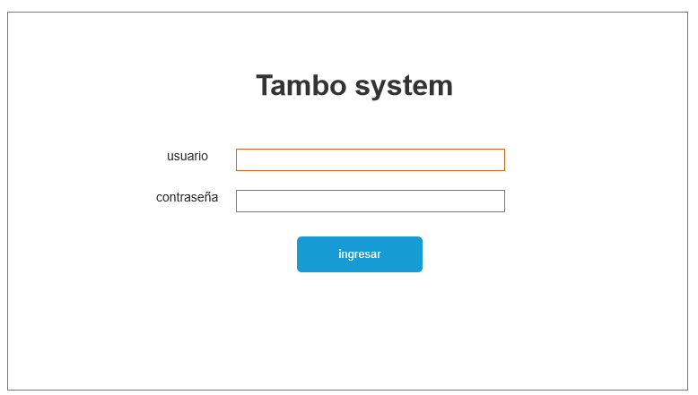

Dos usuarios: administrador(hace todo) y empleado: ve el historial del animal y listados

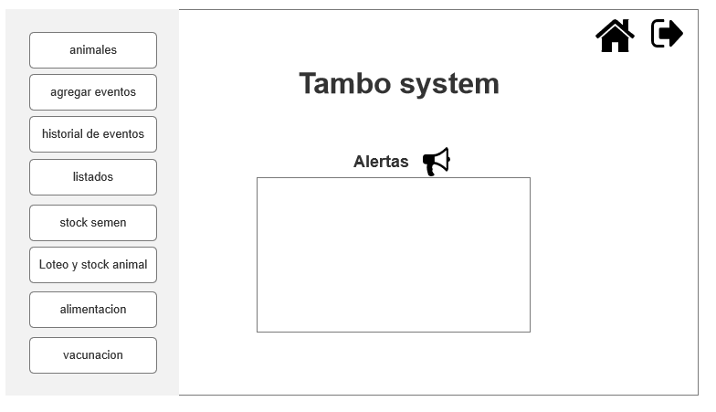
pantalla principal: se mostrarán las alertas cuando hay poca comida y cuando vence la vacunación.

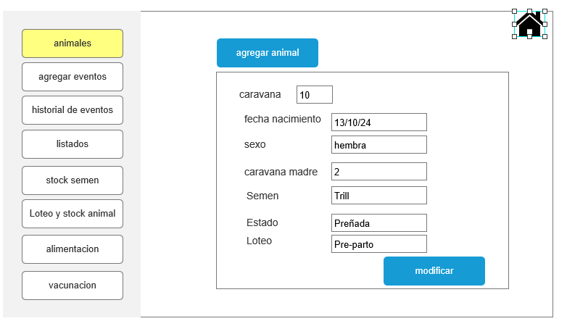
animales: ver la información del animal y te permite agregar nuevos animales(faltaria un listado de animales)

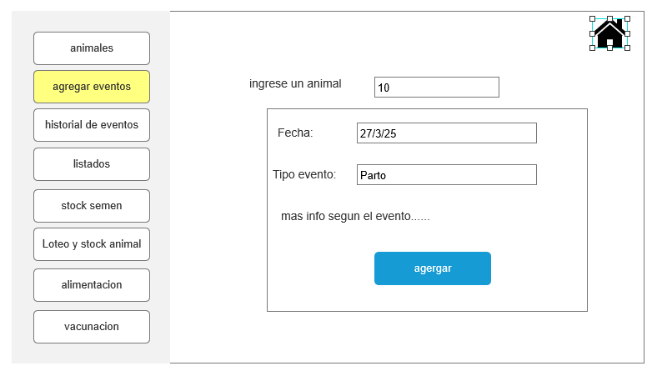
agregar eventos a los animales: inseminación, parto, visita veterinaria, muerte, etc

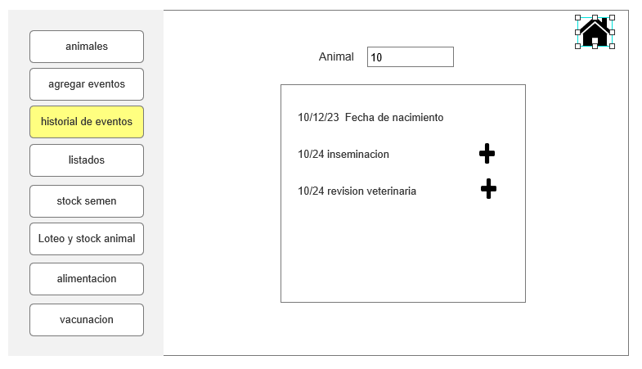
historial de los eventos del animal: en el símbolo + te mostraría más información(por ejemplo: en el caso de la inseminación con que se inseminó, quien fue, etc o si vino el veterinario que diagnóstico le dio.

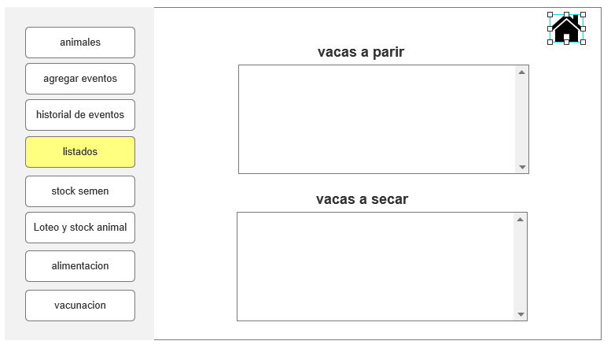
:listado de vacas a secar (dos meses antes del parto se deben secar) y vacas a parir. Se podrían agregar otros listados como el listado veterinario para tacto.

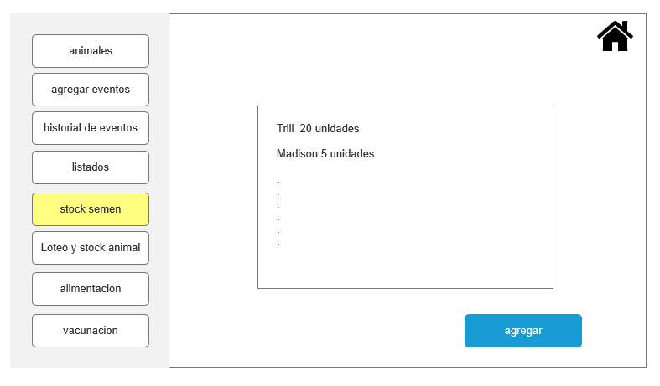
cada vez que se insemina una vaca se debe descontar automático. Se puede agregar stock y genera alerta cuando hay poco.

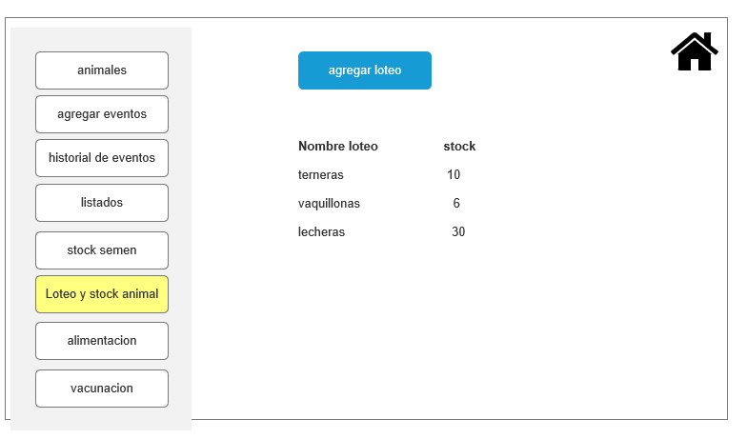
Los animales se dividen por lotes. El stock de cada loteo lo hace automático según la info de cada animal (Sección Animales)

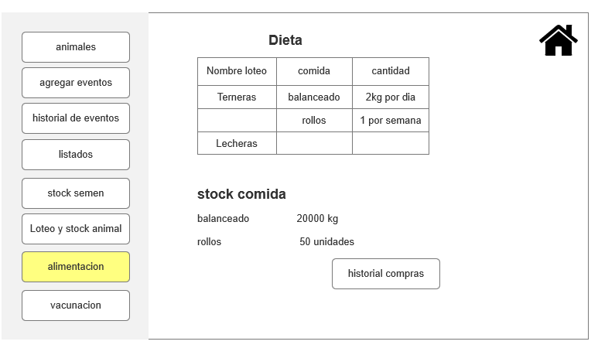
Se registra cuando consumen de alimento por loteo y se puede registrar la compra de alimentos. Genera alerta cuando hay poca comida

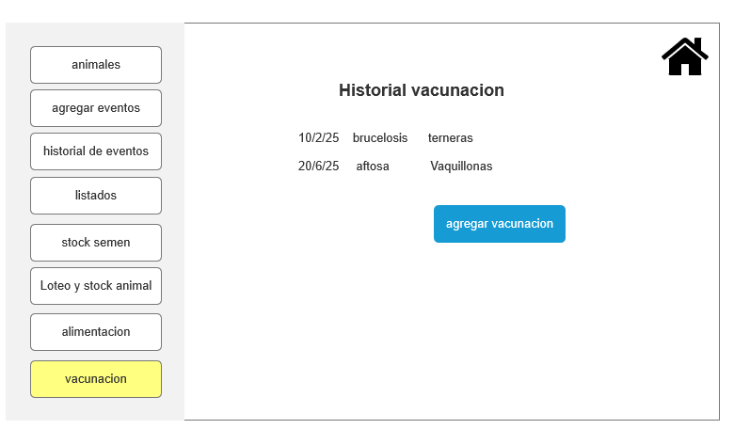
se registran las vacunaciones. Estas vencen cada X tiempo y se deben renovar antes de que venzan para no perder el certificado de SENASA.
Debe generar alertas antes de que se venzan.

